**Руководителю**

**ГУ «Отдел образования**

**Ерейментауского района»**

**Нургазину С.Т.**

**Информация**

**о проведении мероприятий по профилактике детского травматизма**

**КГУ «Школа-лицей имени Насыра Смагулова»**

**за февраль 2021 года**

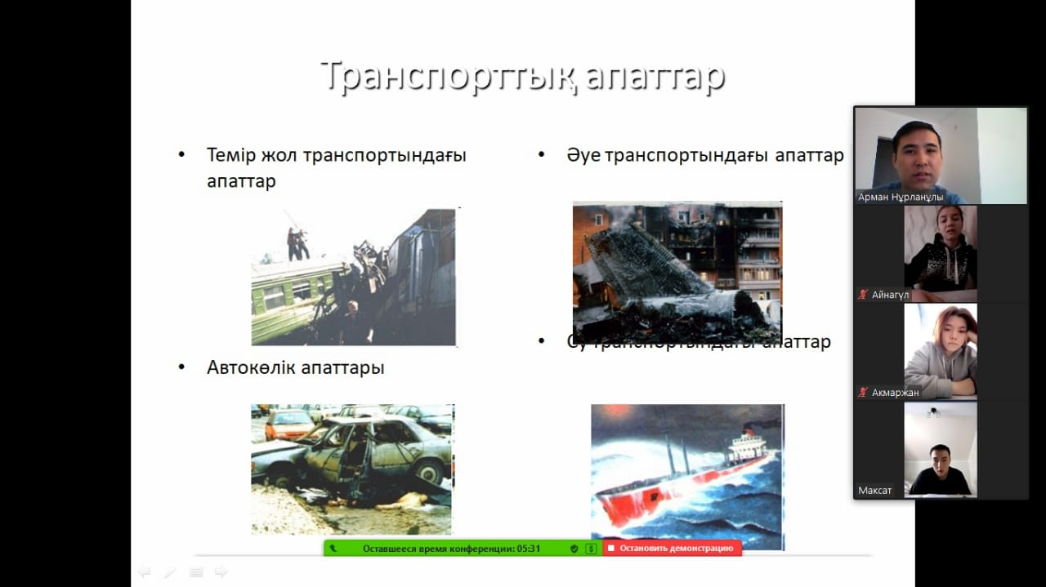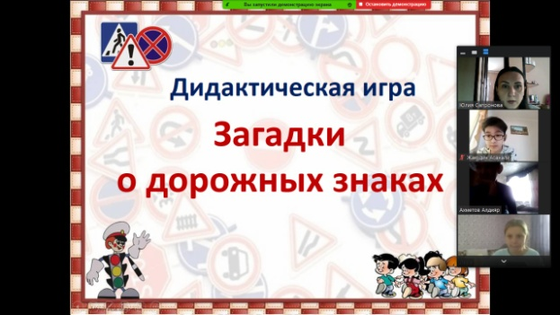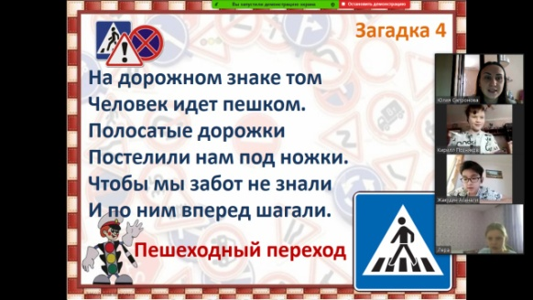В феврале месяце с учащимися 5 "Б" и 5 «В» классов была проведена онлайн интеллектуальная дидактическая игра под названием "В мире дорожных знаков". Цели и задачи данной игры это повторить и закрепить знания учащихся о дорожных знаках; развивать познавательный интерес у учащихся 5 класса; прививать навыки безопасного поведения на улице; развивать логическое мышление, познавательные способности и память у детей. Дети вспомнили уже знакомые им знаки, познакомились с новыми, отгадывали загадки о дорожных знаках.

В 9 –ых классах прошел онлайн воспитательный час на тему" День памяти жертв ДТП". На воспитательном часе учащимся были продемонстрированы видеоролики и слайды, а также рассказано о дорожных авариях. Цель: отработать интуицию, знания, сформированные по правилам поведения на улице, объяснить ее значение в жизни. Развивать у учащихся интерес, мышление, активность. Воспитание у учащихся класса доброжелательности, осторожности. Классными руководителями была предоставлена информация о причинах возникновения и мерах предосторожности при ДТП. Учащиеся задавали друг другу вопросы на онлайн-воспитательном часе, составляли правила поведения автомобилей и пешеходов на дороге. Высказывали мнение по теме мероприятия.

**Директор школы: Жахин Е.Т.**

*Исп. Заместитель директора по ВР Иващенко А.В. тел. 2-29-94, 8-702-965-82-52*